USB打印線
用戶手冊

祝賀你購買了USB打印線(以下簡稱USB打印線)。這種獨特的打印線允許你的電腦通過USB埠連接盡可能多的印表機設備而且能使列印速度變得更快。

前言

USB打印線允許你的PC機通過USB埠連接盡可能多的並行印表機設備。只需要將USB接頭的一端插在PC的USB埠上，而另一個連接頭插在並行印表機的接口上。USB介面支援可達12Mbps傳輸速度的資料吞吐量，因此比標準並口的傳輸速度150Kbps快了很多。USB打印線也支援即插即用和熱插拔—只要把這條打印線插好就可以在WINDOWS作業系統下被立即檢測到並安裝它，接著就可以象使用普通打印線一樣使用它。

産品特色

USB打印線具有以下特性：

- USB 到並口通過單晶片通訊(ASIC)
- 驅動程式支援Windows 98 /Me 作業系統
- 符合USB 1.1規範
- USB 全速通訊和匯流排驅動方式
- 符合USB 印表機分類1.0規範
- 符合IEEE-1284 1994 (雙向平行介面) 規範

系統需求

在你使用USB打印線之前，確定你的電腦是IMB-PC相容機且系統所需的最低配置如下：

- Intel相容的 486DX-66 MHz CPU 或更高
- 一個標準的四針USB埠(如符號)
- 以下作業系統之一：
Windows 98、Windows 98Se、Windows Me、Windows 2000、Windows XP、iMAC OS 8.6、9.* 等

驅動程式安裝過程

請參考如下步驟安裝USB打印線軟體：

- 打開電腦電源，確認USB埠可用且工作正常
- 將USB打印線連接到電腦的USB埠，Windows將自動檢測到IEEE-1284設備，然後運行“新增硬體精靈”幫助你設置新設備。單擊“下一步”繼續安裝。
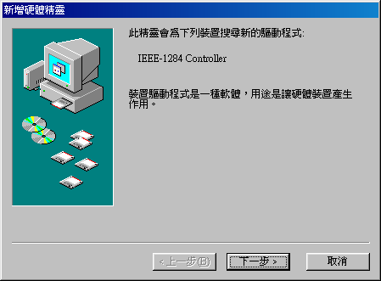
- 把USB打印線插入軟盤機然後單擊“下一步”。對於Windows98作業系統來說，單擊“搜尋裝置的最適用的驅動程序-建議使用”。
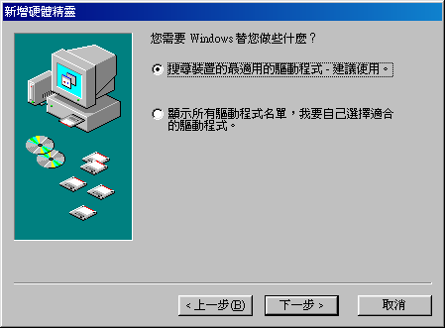

- 然後單擊從“指定位置” 搜索，請指定驅動程序所在的路徑。

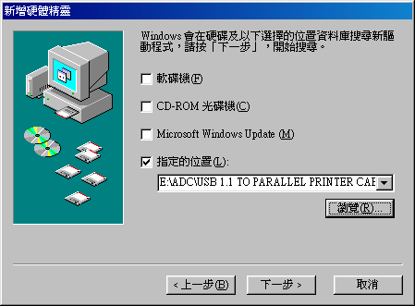
- Windows將自動檢測驅動程式，然後顯示“USB-Parallel Bridge”設備。單擊“下一步”繼續安裝。

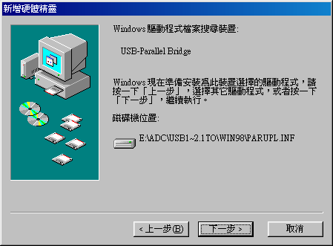

- 單擊 “下一步” 繼續安裝，Windows將 自動複製所需的文件到你的電腦硬碟上

- 當Windows複製完所需文件的時，將出現如下對話框，請單擊 “完成”.

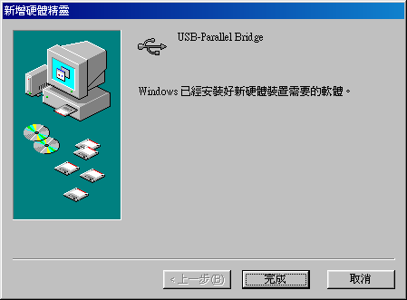

- 當你完成安裝時，你將在“裝備管理器”的“通用序列匯流排控制卡”看到“USB-Parallel Bridge”,在 “連接埠(COM & LPT)”可以看到“USB to Parallel Port(LPT2),現在可以說明你已經正確的安裝了這條線。
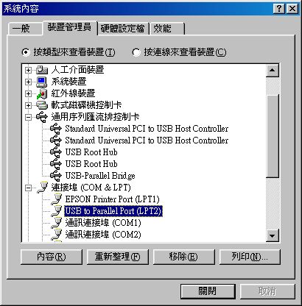

設置印表機設備

請參考如下步驟去連接印表機到你的PC機的USB埠上：

- 關閉印表機電源，把USB打印線的中心連接器插在印表機上。如果你有一個並行電纜連接在埠上，取掉它並用USB打印線代替。然後打開印表機電源。
- 打開電腦，把USB打印線的USB連接器連接在USB埠上。
- 如果你之前已經安裝了一個印表機設備，單擊“開始”,“設定”, “印表機”右鍵單擊默認安裝的印表機選擇屬性。已安裝印表機的屬性對話方塊將顯示在螢幕上。
- 單擊“詳細資料”， 選項並修改印表機連接埠爲LPT2: (USB to Parallel Port).

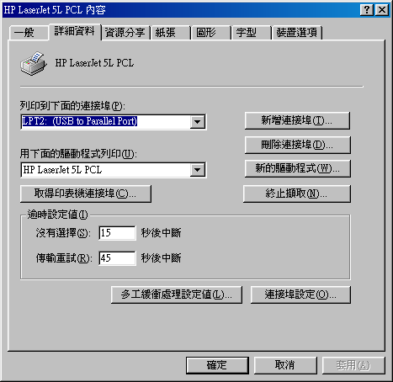

- 如果你沒有已經安裝的印表機，單擊“開始”,“設定”, “印表機”， “新增印表機”，將開始幫助你安裝一個新的印表機設備。從列表框中選擇響導提供的印表機廠商和型號或者使用印表機附帶的驅動程式軟碟。
- 在印表機所用埠的提示中，單擊LPT2: USB to Parallel Port.

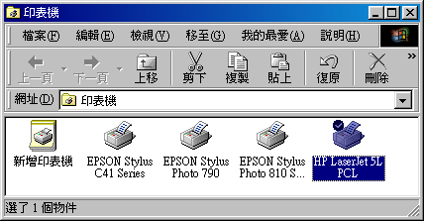

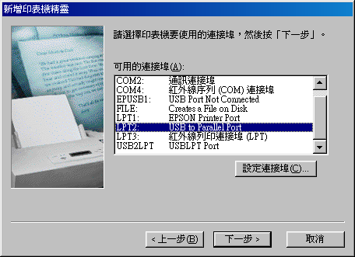

- 按提示完成以下的安裝過程，然後運行列印測試頁看印表機是否工作正常

卸載驅動程式

如果你想刪除USB打印線驅動程式時，你可以參考以下步聚：

- 從PC機上拔下USB打印線
- 在USB打印線驅動程式盤中運行UNINST.EXE 文件然後重新啟動電腦

